**Metodyki zarządzania projektami**

Metodyki

* Projektowe PMM
  + Stosunkowo niewiele
* Techniczne TMM
  + Mnóstwo, dużo więcej

Ścieżka życiowa projektu

1. Fazy zarządcze (executive phases)

CONCEPT -> DEVELOPMENT -> EXECUTION -> FINISH

1. Stadia przemysłowe (industry stages)
2. Działania (activities)

Co opisuje metodyka?

1. Ludzie (role i odpowiedzialności)
2. Produkt
   1. Rezultaty
   2. Każdy etap/działanie powinno generować pewien efekt biznesowy (zmianę)
   3. Wszystko co projekt wytwarza, modyfikuje lub kupuje
   4. Muszą pokrywać cel projektu
   5. Produkty dostarczane na zewnątrz projektu = deliverables
3. Procesy
   1. Procedury i działania rozmieszczone w czasie
   2. Dotyczą wytwarzania produktu oraz kontroli przebiegu projektu
4. Plany (przewidywane prace, tolerancje i priorytety)
5. Uzasadnienie biznesowe (Business case)
6. Kontrakty (określają sposób dystrybucji korzyści i ryzyka
7. Ryzyka
8. Problemy

Cztery „P” zarządzania projektem

PEOPLE – PRODUCT – PROCESS – PROJECT

**Prince 2**

Metodyka oparta na procesach

Założenia Prince 2

* Wyizolowanie aspektów zarządczych
  + Odseparowanie ich od specjalistycznych
  + Opisanie regułami, procesami, technikami
* Projekt nie jest pracą, którą można wykonać samodzielnie. Project Manager (PM) jest potrzebny, by:
  + **Zaplanować** sekwencję działań
  + **Delegować** pracę innych
  + **Monitorować** zgodność prac z planem
  + **Sterować** realizacją projektu (działania korygujące)

„Trójkąt projektu”

koszt

czas

dostępność zasobów

zakres

i jakość

koszt

czas

zakres

zasoby

6 zmiennych podlegających kontroli w PRINCE2

* Koszt
* Ramy czasowe
* Jakość (=fit for purpose)
* Zakres
* Ryzyka
* Korzyści (dlaczego to robimy?)

Fundament metodyki stanowią pryncypia

1. Ciągła zasadność biznesowa
   1. Kluczowa cecha projektu to…
   2. Istnieje uzasadnienie uruchomienia projektu
      * Pozostaje ono aktualne w trakcie projektu
      * Zostało udokumentowane i zatwierdzone
      * Niezbędne nawet dla projektów koniecznych!
   3. Przybiera postać dokumentu Business Case
   4. Zapobiega:
      * Kontynuowaniu projektów ze zdezaktualizowanym celem
      * Uruchomieniu projektów ze zduplikowanymi celami
   5. Zdezaktualizowany cel może zostać zmieniony
      * Alternatywa = anulowanie projektu
2. Uczenie się z doświadczeń (Brak odpowiednich doświadczeń zespołu wpisany w definicję pojęcia „projekt”
   1. Rozpoczynanie projektu – zbadanie podobnych, wcześniejszych przedsięwzięć
   2. Realizacja projektu – dokumentowanie odkryć w raportach okresowych i przeglądach
      * Poszukiwanie szans na bieżące udoskonalenia
      * Zamykanie projektu – spisanie lessons learned
3. Zdefiniowane role i odpowiedzialności
   1. Wymagana zdefiniowana struktura zespołu
   2. Identyfikacja głównych interesariuszy:
      * „Biznes” – sponsorzy; zatwierdzają cele, strzegą rentowności / zasadności przedsięwzięcia
      * „Użytkownicy” – będą korzystać z rezultatów projektu
      * „Dostawcy” – zewnętrzni lub wewnętrzni; dostarczają zasobów i wiedzy
   3. Pełny udział i równowaga
      * niezbędne dla owocności projektu!

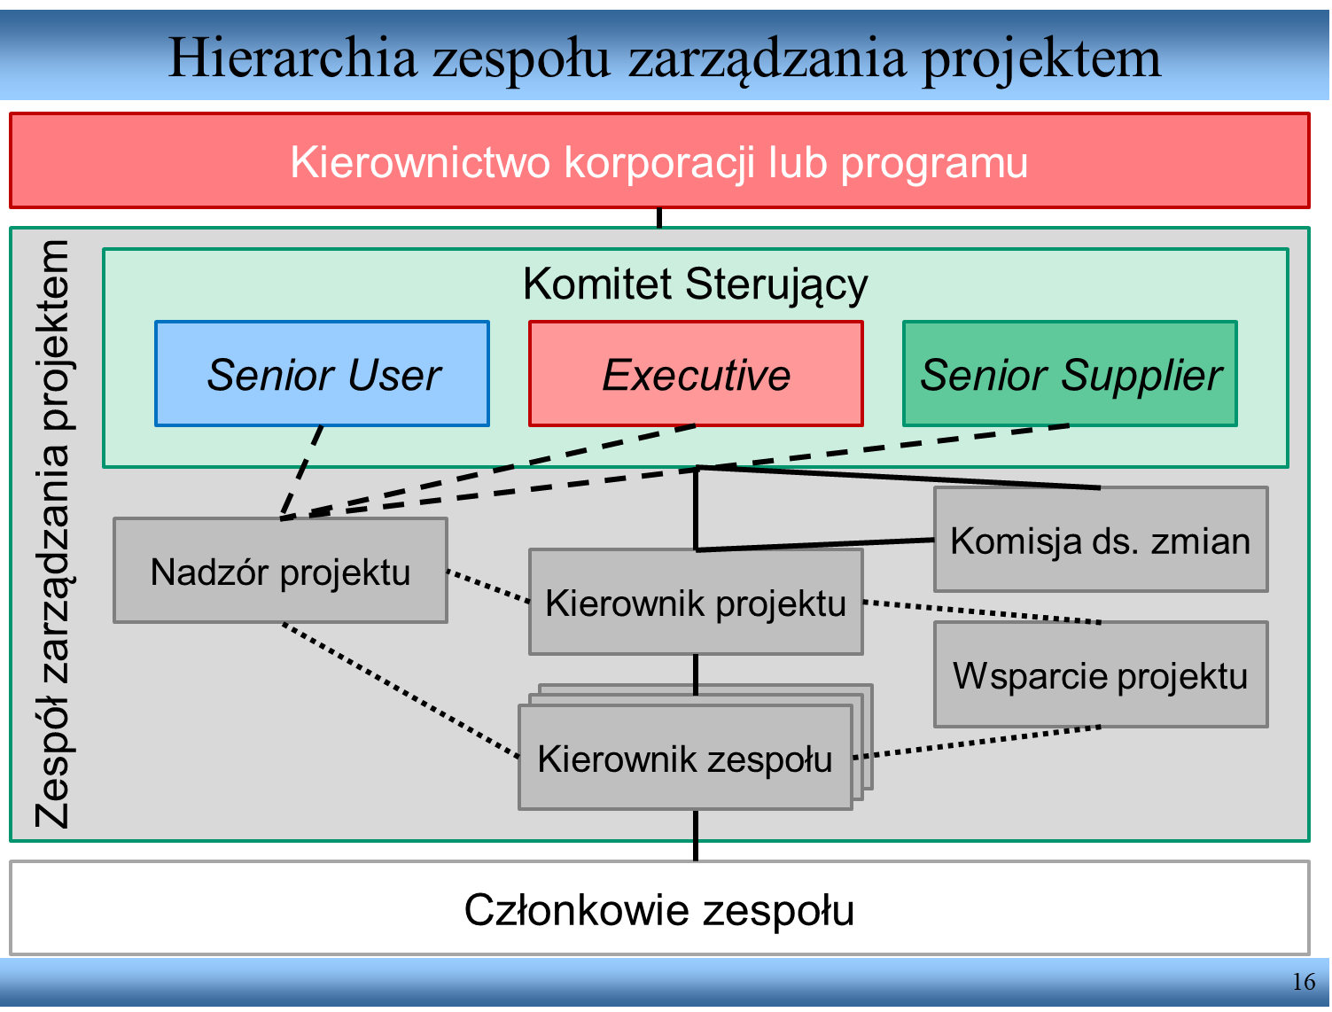

1. Zarządzanie etapowe
   1. Wyznaczają strukturę dla planowania, monitorowania i kontroli
   2. Punkty kontrolne dla wyższego kierownictwa
      * Zbadanie statusu projektu
      * Skonfrontowanie z planami i Business Case
   3. Opanowanie złożoności planowania:
      * Podział projektu na etapy
      * Wysokopoziomowy Plan Projektu
      * Szczegółowy Plan Etapu
      * Cykl P-D-M-D zdekomponowany na etapy
      * Rolling-wave planning
   4. Minimum = 2 etapy
      * Etap inicjowania
      * (kolejny) etap zarządczy
2. Zarządzanie z użyciem tolerancji (przez wyjątki)
   1. Podział odpowiedzialności
      * Kierowanie
      * Zarządzanie
      * Dostarczanie
   2. Delegowanie władzy na niższy poziom
      * Wraz z zakresami tolerancji
      * Czas, koszt, jakość, zakres, ryzyko (np. zagregowane, jako % budżetu), korzyści
   3. Mechanizmy kontrolne:
      * Prognoza przekroczenia => eskalowanie na wyższy poziom
   4. Redukuje obciążenie wyższego kierownictwa bez utraty kontroli